VLAN (virtual local aera network)

Para configurar una vlan hacemos

vlan 10
name Nombre

Y le damos acceso a los puertos que queramos

interface x/x
switchport mode acces
switchport acces vlan 10

Si queremos que distintos switches tengan acceso a las vlan iguales:

interface x/x ← interfaz del switch conectada con el otro switch
interface mode trunk
interface trunk allowed vlan 10

Si queremos salir a otras redes debemos configurar subinterfaces en el router, debe tener esta topología:
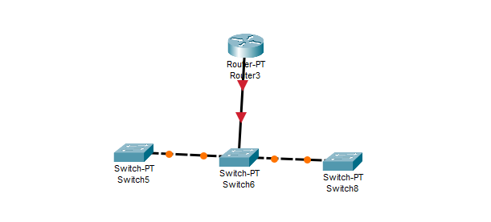
No exactamente tiene que ser esa, pero todos los paquetes deben salir por el mismo switch,
configurmos en el router las subinterfaces si estamos en la f0/0 ponemos:
interface f0/0.10
no encapsulation dot1Q 10 ← el número de la vlan
ip address ip mascara
en el switch, en la interfaz que sale al router debemos poner también el mode trunk y habilitar las vlan

